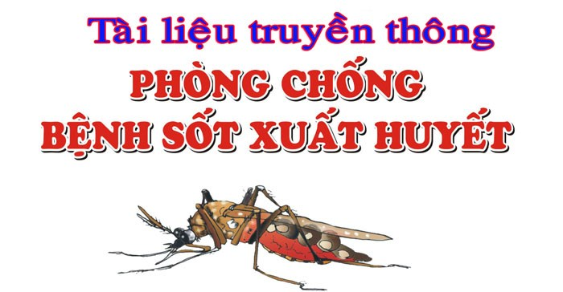

1. Nguyên nhân của bệnh, cách lây truyền :
- Bệnh SXH do virus Dengue ( Đen- gơ) gây nên. Virus Dengue lây truyền từ người bệnh sang người lành qua loài muỗi có tên là Aedes aegypti ( An-des-ê-gyp-ti) thường được gọi là muỗi vằn.
- Muỗi vằn có màu đen, trên thân và chân có những đốm trắng. Muỗi thường đậu ở quần áo, chăn, màn trong nhà.
- Muỗi vằn hoạt động hút máu và ban ngày, cao nhất là vào sáng sớm và chiều tối.
* Lưu ý : Dịch SXH thường xảy ra theo mùa, dịch bắt đầu từ tháng 4 và kéo dài đến cuối năm, cao nhất vào tháng 7,8,9,10. Cả người lớn và trẻ em đều có thể bị mắc SXH.
Vòng đời của muỗi vằn trải qua 4 giai đoạn : trứng - bọ gậy - lăng quăng - muỗi trưởng thành.

2. Biểu hiện của bệnh:
- Sốt cao đột ngột, kéo dài từ 2-7 ngày, mệt mỏi, đau đầu, đau nhức các khớp.
- Có ban đỏ, xuất huyết da, chảy máu cam, nôn ra máu, đi ngoài phân đen…

3. Cách phòng chống bệnh sốt xuất huyết:
- Dùng thuốc xịt muỗi, nhang diệt muỗi, vợt muỗi bằng điện…
- Thoa kem chống muỗi đốt, mặc quần áo dài tay đối với trẻ em, ngủ mùng kể cả ban ngày…
- Sắp xếp quần áo, đồ vật trong nhà gọn gàng, ngăn nắp.
- Thường xuyên cọ, súc rửa lu, khạp, chum vại, phi… , dùng bàn chà chà sát để loại bỏ trứng muỗi bám vào thành dụng cụ. Đậy nắp không cho muỗi vào đẻ trứng.
- Đối với những dụng cụ chứa nước lớn không thể xúc rửa hoặc đậy nắp được ta có thể thả cá diệt lăng quăng, bọ gậy
- Đối với các dụng cụ khác: bát kê chân chạn, lọ hoa, chậu cây cảnh… thay nước ít nhất một lần trong một tuần, cho muối ăn hoặc dầu lin vào bát kê chân chạn, cọ rửa thành của vật dụng để loại bỏ trứng.
- Loại trử ổ bọ gậy bằng cách phá hủy hoặc loại bỏ những ổ nước tự nhiên hay nhân tạo trong và xung quanh nơi ở :
• Thu dọn rác ( chai, lọ, bát , lu vỡ, vở hộp nhựa, lớp xe hỏng, vỏ gáo dừa…)
• Lấp các hốc cây bằng xi măng, cát, sửa chữa các máng nước bị hỏng, khơi thông cống rãnh bị tắc nghẽn.
• Dọn dẹp vệ sinh xung quanh nhà sạch sẽ.
Vì sức khỏe của mỗi gia đình và của cả cộng đồng. Nhà trường kêu gọi tất cả mọi người hãy quan tâm thực hiện tốt các biện pháp phòng chống bệnh sốt xuất huyết với khẩu hiệu:
“ Không có lăng quăng, không có muỗi vằn, không có sốt xuất huyết.”
Khi bản thân hay gia đình thấy có các dấu hiệu như trên phải đến khám ngay tại cơ sở y tế gần nhất và báo với y tế xã phường để có cách phòng chống sốt xuất Den gue kịp thời tránh lây lan.
XÁC NHẬN CỦA BGH

